Паспорт пептида

Структурная формула: | GHK-Cu
Молекулярная формула: | C₁₄H₂₂Cu N₆O₄
Моноизотопная молярная масса: | 401.91 г/моль
Подтверждение молекулярной массы: | MALDI-TOF
Чистота по ВЭЖХ: | 99,9 %
Количество: | 201,44 г
Форма: | лиофилизат
Контр-ион: | ацетат
Номер партии: | 26019

Колонка RESTEK ULTRA 150mm*3.0mm, C-18, 5µ.
Анализ в градиентном режиме: 0-6% B за 14 минут. Подвижные фазы: A – 50mM NaClO₄ + 10mM H₃PO₄ в воде; B – 10 mM H₃PO₄ в 50% ацетонитриле. Скорость потока 0,75 мл/мин. Температура 20⁰С.

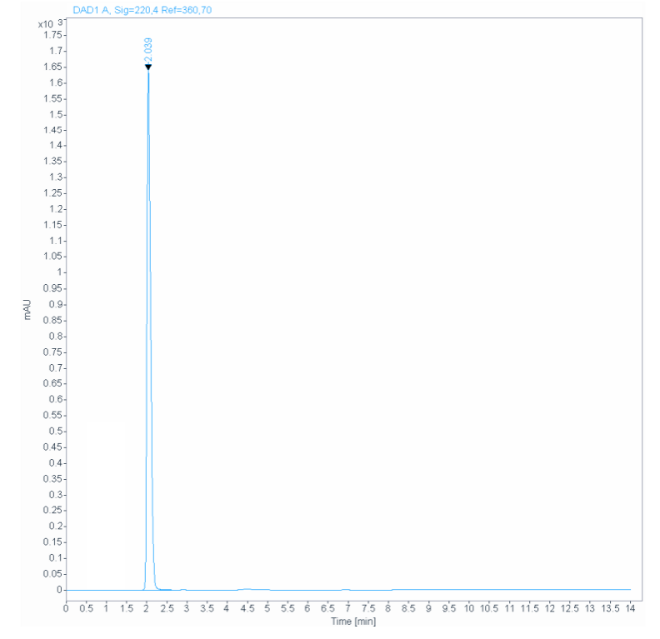

РЕЗУЛЬТАТЫ РАСЧЕТА

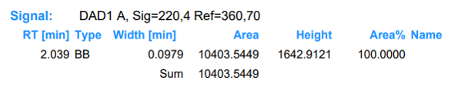

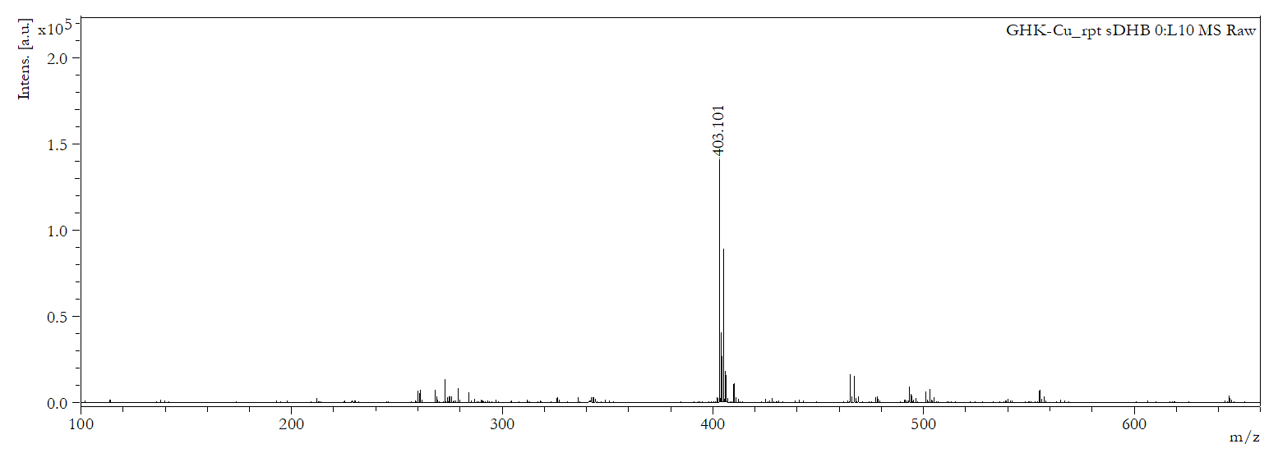
MALDI-TOF спектр; молекулярный ион имеет массу 403.101 m/z [M+H⁺].

